Fachwerk trifft Oldtimer in Celle
am 28. August 2022
Die Oldtimerveranstaltung „Oldtimer + Fachwerk“ zählt zu den größten in ganz Norddeutschland
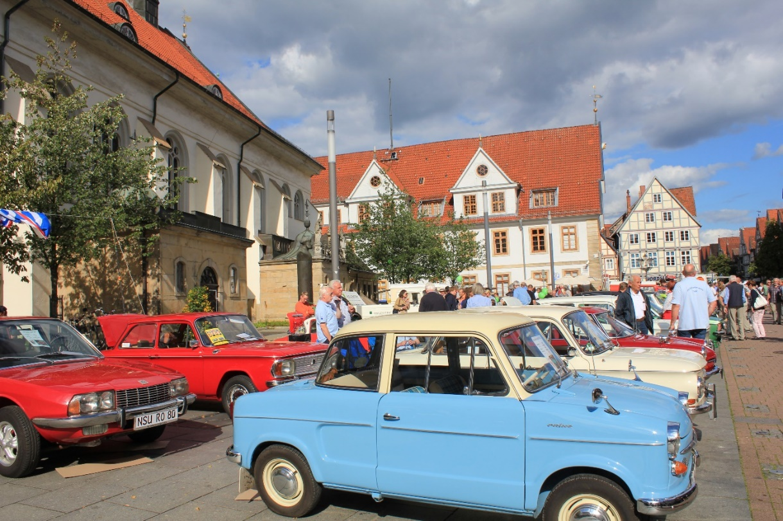
Vor der einmaligen Kulisse des historischen Celler Fachwerks schlagen die Herzen der Oldtimerfans höher – bei Oldtimer + Fachwerk gibt es über 1.400 Fahrzeuge zu bestaunen. (Copyright: Celle Tourismus)

CELLE | April 2022 – Am 28. August 2022 heißt es in Celle wieder „Alte Liebe rostet nicht“ bei einem der größten Oldtimertreffen Norddeutschlands. Auf der beliebten Veranstaltung Oldtimer + Fachwerk in Celle werden in diesem Jahr wieder 1.400 Fahrzeuge in der historischen Altstadt mit dem weltweit größten geschlossenen Fachwerkensemble erwartet. Aber nicht nur in der Altstadt stehen dann die automobilen Schätze. Auch vor dem Celler Schloss, im Schlosspark und im Französischen Garten dürfen sich Oldtimerfans auf tolle Fahrzeuge freuen.
Ob Mopeds, Motorroller oder Motorräder. Fahrzeuge der Wirtschaftswunderzeit der 50er und 60er Jahre sowie aus den 70ern und 80ern. Auch Traktoren, LKWs und Feuerwehrfahrzeuge sind an diesem Tag zu bewundern. Da ist für jeden Auto- und Fahrzeugfan etwas dabei.

Bis zum 13. August 2022 kann sich jeder, der mit seinem Fahrzeug dabei sein möchte, anmelden. Allerdings: das Fahrzeug muss älter als 25 Jahre alt sein. Aber auch wer keinen eigenen Oldtimer besitzt sollte sich diesen Tag nicht entgehen lassen.

„Wir lieben die Atmosphäre der Veranstaltung. Die Location ist einfach wunderbar. Historische Autos direkt in den Straßen der Altstadt, vor dem Schloss, im Schlosspark oder im Französischen Garten. Besser geht es einfach nicht.“, freut sich Marc Schlüter, Sprecher der IG Volvo Amazon Ostwestfalen Lippe, die sich auch für dieses Jahr bereits wieder bei Oldtimer + Fachwerk in Celle angemeldet haben.

Die Kombination aus historischem Stadtkern und historischen Fahrzeugen lässt die Liebhaber, Freunde und Fans motorisierter Geschichte immer wieder gerne nach Celle kommen. Bis zu 25.000 Besucher werden am 28. August erwartet.

Von 11.00 bis 17.00 Uhr präsentieren sich die historischen und teils sehr seltenen Fahrzeuge in der Stadt. Der Eintritt ist frei.

Alle Informationen zur Anmeldung gibt es unter: www.celle-oldtimer-fachwerk.de

(1.873 Zeichen)
# # #

Veranstalter:
Oldtimer + Fachwerk ist eine Veranstaltung der Celle Tourismus und Marketing GmbH und der IG Oldiefreunde Celle. Die „IG Oldiefreunde Celle“ ist ein loser Zusammenschluss von Oldtimerfreunden in Celle, die sich vor einigen Jahren zusammengefunden haben. Die gemeinsamen Interessen ohne Zwang und vereinsmäßigen Statuten stehen bei der IG im Vordergrund. Mittlerweile gehört die Veranstaltung Oldtimer + Fachwerk zu den größten Oldtimerveranstaltungen in Norddeutschland.

Kontakt:
Celle Tourismus und Marketing GmbH
Markt 14-16 | 29221 Celle
E-Mail: oldiefreunde@celle-tourismus.de

Bildmaterial über Celle finden Sie in der Mediendatenbank auf der Homepage der Celle Tourismus und Marketing GmbH. Für zusätzliche Bilder sprechen Sie uns bitte an.

